МИНИСТЕРСТВО НАУКИ И ВЫСШЕГО ОБРАЗОВАНИЯ РОССИЙСКОЙ ФЕДЕРАЦИИ

ФЕДЕРАЛЬНОЕ ГОСУДАРСТВЕННОЕ АВТОНОМНОЕ  
ОБРАЗОВАТЕЛЬНОЕ УЧРЕЖДЕНИЕ ВЫСШЕГО ОБРАЗОВАНИЯ

«Национальный исследовательский университет ИТМО»

ФАКУЛЬТЕТ ПРОГРАММНОЙ ИНЖЕНЕРИИ И  
КОМПЬЮТЕРНОЙ ТЕХНИКИ

**ЛАБОРАТОРНАЯ РАБОТА №3**

по дисциплине

«БАЗЫ ДАННЫХ»

***Выполнил:***Рязанов Никита Сергеевич

***Проверила:***Байрамова Хумай Бахруз Кызы

**Содержание**

Задание 3

Предметная область 4

Заключение 8

Задание

Для отношений, полученных при построении предметной области из лабораторной работы №1, выполните следующие действия:

* Опишите функциональные зависимости для отношений полученной схемы (минимальное множество);
* Приведите отношения в 3NF (как минимум). Постройте схему на основе NF (как минимум);
* Опишите изменения в функциональных зависимостях, произошедшие после преобразования в 3NF (как минимум). Постройте схему на основе NF;
* Преобразуйте отношения в BCNF. Докажите, что полученные отношения представлены в BCNF. Если ваша схема находится уже в BCNF, докажите это;
* Какие денормализации будут полезны для вашей схемы? Приведите подробное описание.

Придумайте триггер и связанную с ним функцию, относящиеся к вашей предметной области, согласуйте их с преподавателем и реализуйте на языке PL/pgSQL.

Предметная область

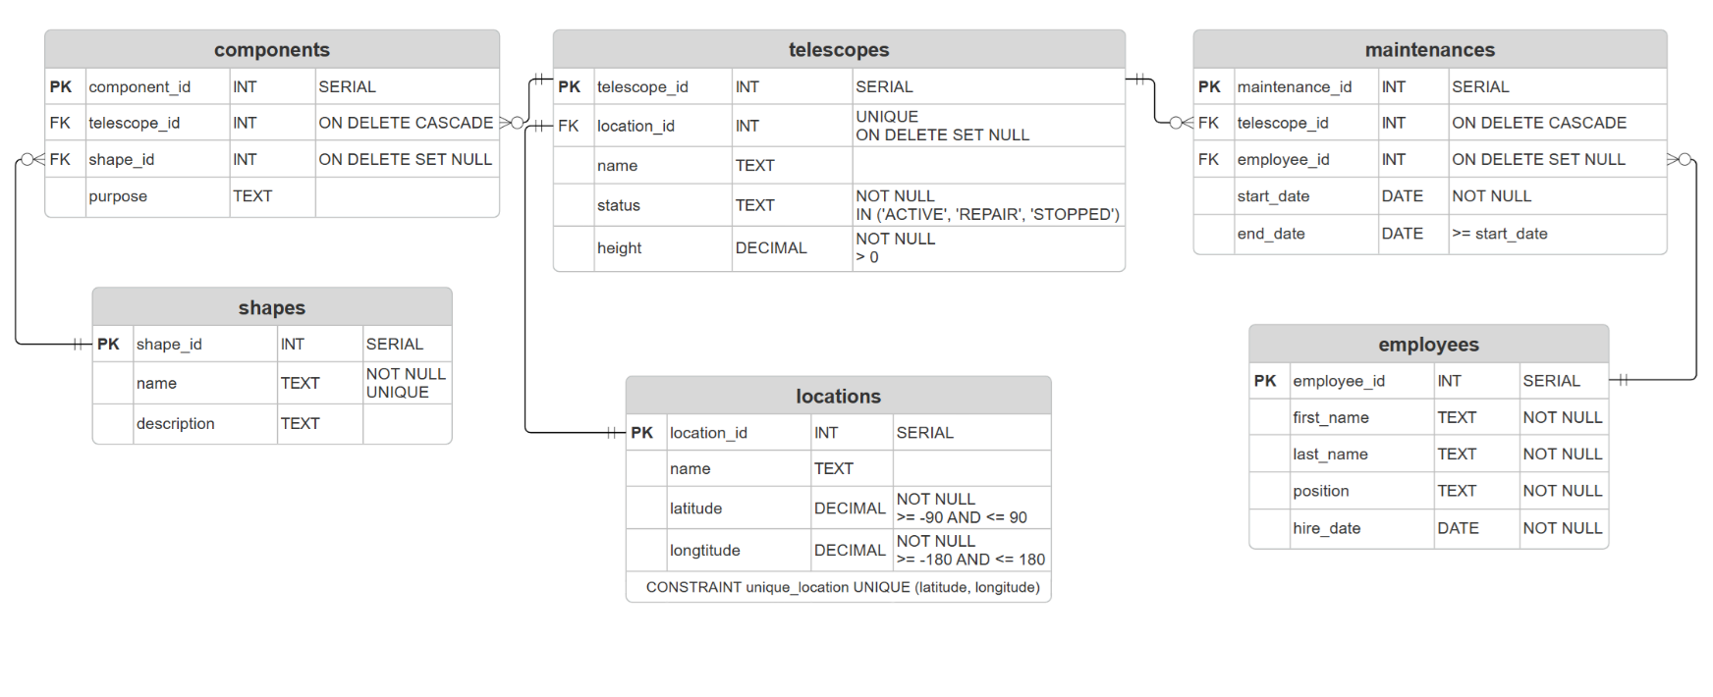Даталогическая модель

Функциональные зависимости

**telescopes**:

* telescope_id → name
* telescope_id → status
* telescope_id → height
* telescope_id → location_id
* location_id → name
* location_id → status
* location_id → height

**shapes**:

* shape_id → name
* shape_id → description
* name → description

**locations**:

* location_id → name
* location_id → latitude
* location_id → longitude
* (latitude, longitude) → name

**employees**:

* employee_id → first_name
* employee_id → last_name
* employee_id → position
* employee_id → hire_date

**components**:

* component_id → telescope_id
* component_id → shape_id
* component_id → purpose

**maintenances**:

* maintenance_id → telescope_id
* maintenance_id → employee_id
* maintenance_id → start_date
* maintenance_id → end_date

Нормализация

**1NF:**

Отношение в 1НФ, если на пересечении каждой строки и столбца – одно значение. Все таблицы соответствуют данному условию, изменения не требуются.

**2NF:**

Отношение в 2НФ, если отношение в 1НФ и все атрибуты не из потенциальных ключей находятся в полной функциональной зависимости от них. Во всех отношениях потенциальные ключи не имеют подмножеств (кроме locations, но там частичных зависимостей не наблюдается), поэтому модель удовлетворяют условиям и никакие изменения не требуются.

**3NF:**

Отношение в 3НФ, если отношение в 2НФ и все неключевые атрибуты не находятся в транзитивной функциональной зависимости от потенциальных ключей. Ни в одной из сущностей нет транзитивных зависимостей от потенциальных ключей, поэтому текущая модель находится в 3НФ.

**BCNF:**

Отношение в НФБК, если отношение в 3НФ и для всех функциональных зависимостей отношения детерминантом является некоторый потенциальный ключ. Во всех таблицах функциональные зависимости исходят от потенциальных ключей, поэтому модель находится в НФБК и не требует дополнительных изменений.

Денормализация

**Объединение сущностей:**

Для ускорения выполнения запросов можно сократить количество сущностей путем их объединения, что позволит уменьшить число соединений таблиц за счет увеличение избыточности данных. Так в данной модели можно объединить **telescopes** и **locations**, тем самым информация о расположении телескопа будет храниться с ним же. При этом нарушится 2НФ, так как у неключевых атрибутов появится частичная зависимость от ключа:

* 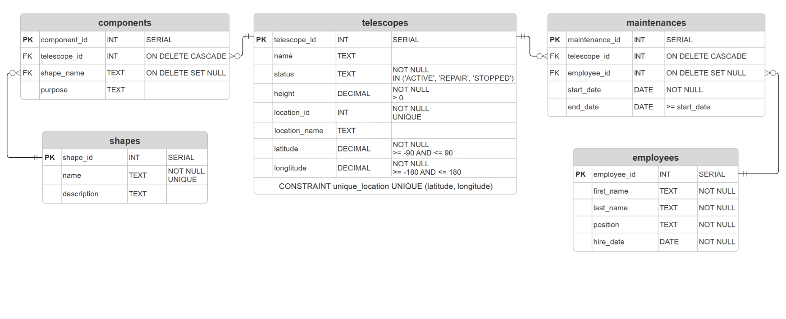(~~telescope_id~~, location_id) → (location_name, latitude, longitude, installation_date)

Триггер

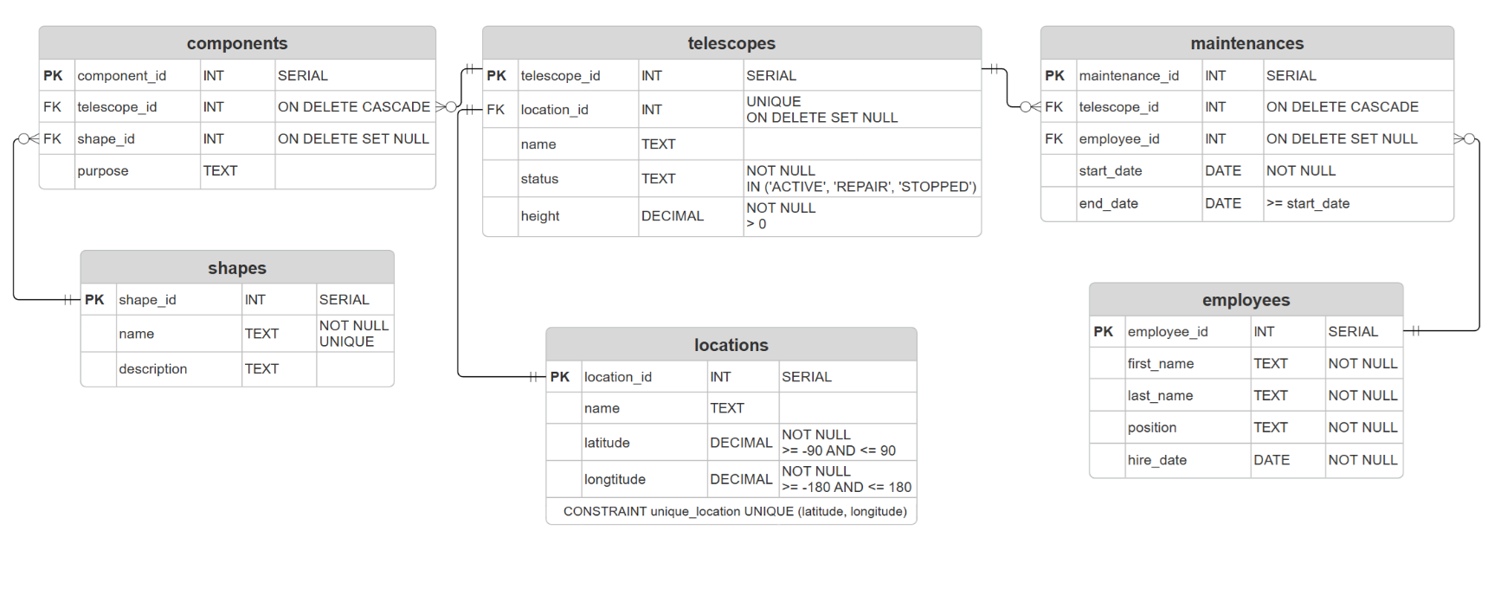Идея триггера заключается в том, что если телескоп переводится в статус **'REPAIR'**, то автоматически создается запись о техобслуживании начиная с текущей даты свободным в данный момент сотрудником со стажем больше 3 лет, при этом если телескоп уже ломался, то на обслуживание берется сотрудник со стажем больше 5 лет. Если свободных сотрудников нет, то просто выводим сообщение об этом.

|  |
| --- |
| CREATE OR REPLACE FUNCTION create_maintenance_on_repair()  RETURNS TRIGGER AS $$  DECLARE  free_employee_id INT;  min_experience INTERVAL;  BEGIN  IF NEW.status = 'REPAIR' THEN  IF EXISTS (  SELECT 1 FROM maintenances  WHERE telescope_id = NEW.telescope_id  ) THEN  min_experience := INTERVAL '5 years';  ELSE  min_experience := INTERVAL '3 years';  END IF;  SELECT employee_id  INTO free_employee_id  FROM employees  WHERE AGE(employees.hire_date) > min_experience  AND NOT EXISTS  (SELECT 1  FROM maintenances  WHERE (employees.employee_id = maintenances.employee_id)  AND (maintenances.end_date IS NULL OR maintenances.end_date > CURRENT_DATE)  )  LIMIT 1;  IF free_employee_id IS NOT NULL THEN  INSERT INTO maintenances (telescope_id, employee_id, start_date, end_date)  VALUES (NEW.telescope_id,free_employee_id,CURRENT_DATE,NULL);  ELSE  RAISE NOTICE 'Нет доступных сотрудников для техобслуживания.';  END IF;  END IF;  RETURN NEW;  END;  $$ LANGUAGE plpgsql;  CREATE TRIGGER trigger_create_maintenance  AFTER INSERT OR UPDATE ON telescopes  FOR EACH ROW  EXECUTE FUNCTION create_maintenance_on_repair(); |

Заключение

В ходе проделанной лабораторной работы было изучено что такое нормализация, а также нормальные формы 1NF, 2NF, 3NF, BCNF. На основе предметной области был написан собственный триггер. Кроме того, были изучены полезные способы денормализации.